Самостоятельная работа 3

Задание 1

1) Напишите программу, которая преобразует 1 в 31.

Для выполнения поставленной задачи необходимо обязательно и только один раз использовать:

• Цикл for

• \*= 5

• += 1

Никаких других действий или циклов использовать нельзя.

Решение

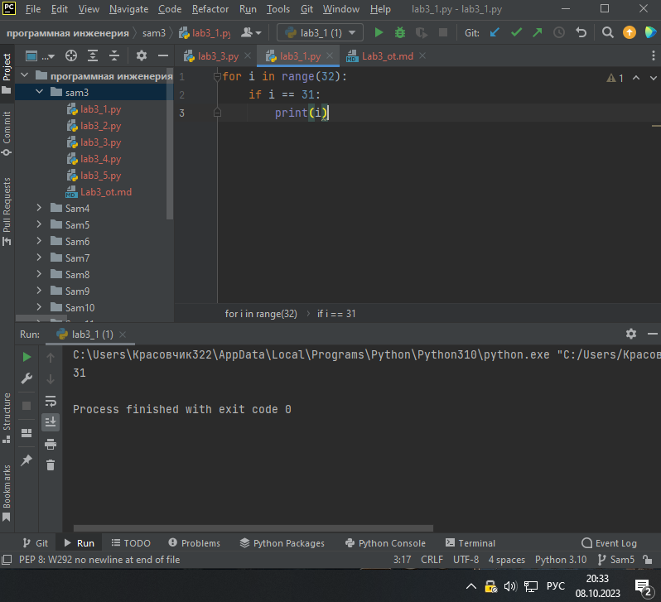

Вывод. Изначально переменная “i” имеет значение 1, при помощи цикла и функции range мы даем ей значение 31.

Задание 2

2) Напишите программу, которая фразу «Hello World» выводит в обратном порядке, и каждая буква находится в одной строке консоли. Пример вывода в консоль: При этом необходимо обязательно использовать любой цикл, а также программа должна занимать не более 3 строк в редакторе кода.

Решение

text = "Hello world"  
for i in range(len(text)):  
 print(text[len(text) - i -1])

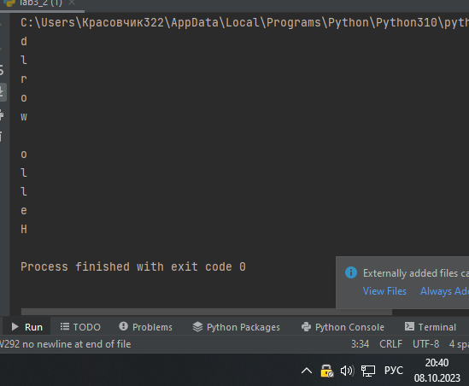

Вывод

Создаем переменную, узнаем длину строки и печатаем ее в обратном порядке.

Задание 3

3) Напишите программу, на вход которой поступает значение из консоли, оно должно быть числовым и в диапазоне от 0 до 10 включительно (это необходимо учесть в программе). Если вводимое число не подходит по требованиям, то необходимо вывести оповещение об этом в консоль и остановить программу. Код должен вычислять в каком диапазоне находится полученное число. Нужно учитывать три диапазона:

• от 0 до 3 включительно

• от 3 до 6

• от 6 до 10 включительно

Результатом работы программы будет выведенный в консоль диапазон. Программа должна занимать не более 10 строчек в редакторе кода.

Решение

i = int(input("Введите число от 1 до 10: "))  
if i <= 3 and i >= 0:  
 print(" Число от 0 до 3")  
elif i >= 3 and i <= 6:  
 print(" от 3 до 6")  
elif i >= 6 and i <= 10:  
 print("Число от 6 до 10")  
else:  
 print("Введино не правильное число!")

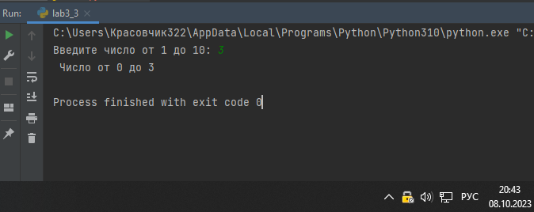

Запрашиваем значение переменной у пользователя, с конвертацией ее в тип интенджер, запускаем проверки что бы определить в каком диапазоне введённое значение пользователя.

Задание 4

Манипулирование строками. Напишите программу на Python, которая принимает предложение (на английском) в качестве входных данных от пользователя. Выполните следующие операции и отобразите результаты:

• Выведите длину предложения.

• Переведите предложение в нижний регистр.

• Подсчитайте количество гласных (a, e, i, o, u) в предложении.

• Замените все слова "ugly" на "beauty".

• Проверьте, начинается ли предложение с "The" и заканчивается ли на "end".

Проверьте работу программы минимум на 3 предложениях, чтобы охватить проверку всех поставленных условий.

Решение

text = input("Введите текст на английском языке: ")  
print(len(text))  
  
print(text.lower())  
  
glas = set("aeiou")  
count = 0  
for i in text:  
 if i in glas:  
 count +=1  
print("Колличество гласных в предложении: ", count)  
  
text = text.replace("ugly", "beauty")  
print(text)  
  
print(text.startswith("The"))  
print(text.endswith("end"))

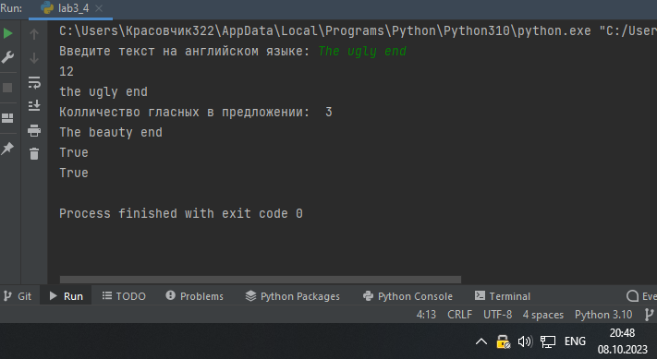

Запрашиваем у пользователя текст. Считаем и выводим длину строки, печатаем строку в нижнем регистре, создаем переменную в которой будут храниться гласные буквы, создаем счетчик. Проходим циклом for in по переменной text и проверяем наличие гласных в нем, если они есть то увеличиваем значение счетчика на 1, печатаем результат. Используем функцию .replece что бы заменить нужные слова. При помощи функции .startswith проверяем начинается ли переменная с “The” и функции .endswith заканчивается ли переменная на “end”.

Задание 5

5) Составьте программу, результатом которой будет данный вывод в консоль:

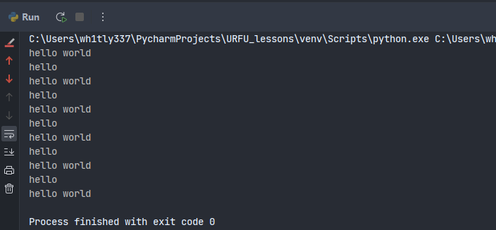

Программу нужно составить из данных фрагментов кода: 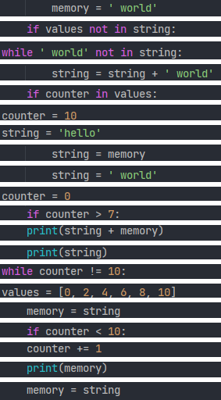

Решение

string = "hello"  
counter = 0  
values = [0, 2, 4, 6, 8, 10]  
while counter != 10:  
 memory = string  
 if counter in values:  
 string = string + " world"  
 print(string)  
 counter +=1  
 string = memory  
memory = " world"  
print(string + memory)

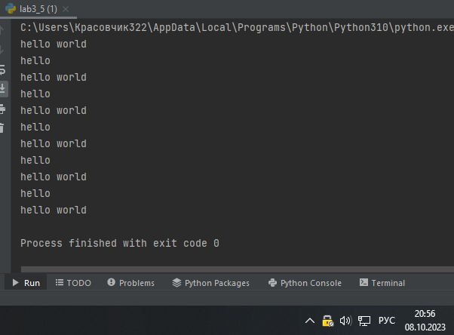

Вывод

Создаем текстовую переменную “string”, счетчик “counter” и список “values”. Запускаем цикл while с условием пока “counter” не равен 10. Создаем новую переменную “memory” и присваиваем ей значение переменной “string”, создаем условие если “counter” имеет значение такое же как и элемент списка “values” то значение “string” = “string” + “world”, выводим переменную на печать и увеличиваем “counter” на +1, меняем значение “string” на “memory”. После окончания цикла присваиваем каждой переменной свое значение и печатаем их сумму.